Утренник "Времена года".

Автор :Игнатова Наталья Евгеньевна.

В мероприятии используется музыка Антонио Вивальди «Времена года»

Пойми живой язык природы.
И скажешь ты: "прекрасен мир!"
- О чем прочитаны стихи?
Уч. 1 Веют осенние ветры
В мрачной дубраве.
С шумом на землю ложатся
Желтые листья
Уч. 2 Зимнем холодом пахнуло
На поля и на леса.
Ярком пурпуром зажглися
Пред закатом небеса.
Уч. 3 Полюбуйся, весна наступает,
Журавли караваном летят,
В ярком золоте день утопает
И ручьи по оврагам звенят
Уч. 4 Летний вечер тих и ясен.
Посмотри, как дремлют ивы,
Запад неба бледно- красен,
И реки блестят извивы.
-Это стихи о временах года.
Ведущий Сошлись как то вместе четыре волшебника- живописца: Зима, Весна, Лето, Осень. Сошлись, да заспорили: кто из них лучше рисует? И начали художники друг за другом разрисовывать Землю, одевать в нарядные уборы. Леса, поля, луга. А в судьи себе выбрали Красное Солнышко. Первая взялась за кисти Осень.
Звучит музыка
Осень. Для своей работы я взяла самые яркие краски и отправилась с ними в лес. Березы и клены покрыла я лимонной желтизной. Листья осинок разрумянила, будто спелые яблоки. А могучий столетний дуб- богатырь будто одет в медную, кованную броню.
- Вот художник, я художник!
Все леса позолотил.
Даже самый сильный дождик
Эту краску не отмыл.
Ученик: Опустел наш бедный сад,
Паутинки вдоль летят
И на южный край земли
Потянулись журавли.
Распахнулись двери школ
Что за месяц к нам пришел?
Сентябрь Приметы осень во всем встречает взор,
Там тянется, блестя на солнце паутины,
Там рожь сыпется, а там через забор
Кистями красными повиснула рябина.
Уч .Все мрачней лицо природы:
Почернели огороды,
Оголяются леса,
Смолкли птичьи голоса.
Мишка в спячку завалился,
Что за месяц к нам явился?
Октябрь Луга без стад, поля унылы.
Ни скудных листьев, ни травы.
Не узнаю растущей силы
В алмазных признаках листвы.
Ученик: Поле черно- белым стало.
Падает то дождь, то снег.
А еще похолодало.
Льдом сковало воды рек.
Мерзнет в поле оземь ржи
Что за месяц, подскажи?
"Осенняя песенка"
Ноябрь Заунывный ветер гонит
Стаи туч на край небес...
Гулко шепчет темный лес.
И струей сухой и острой
Набегает холодок
Песня "По грибы".
Игра
- Здравствуй, осень! Здравствуй, осень!
Хорошо, что ты пришла.
У тебя мы осень спросим:
Что в подарок принесла?
-Принесла я вам муки.
-Значит будут пироги!
-Принесла вам гречки.
-Каша будет в печке!
-Принесла вам овощей.
-И для супа и для щей!
-Рады ли вы грушам?
-Мы их впрок насушим!
-А уж яблоки, что мед!
-На варенье! На компот!
-Принесла я меду.
-Целую колоду!
Сценка "Осенние запасы"
Уч Листики падают, осень пришла.
Рыжие белочки, как у вас дела?
Белочка 1 Мы набрали шишек
Для своих детишек.
Листьев полное дупло-
Будет всем зимой тепло.
Насушили ягод,
Чтоб хватило ягод.
И орехи есть у нас,
И грибов большой запас.
Уч Белка молвила ежу:

Белка 2 Ты бездельник, я гляжу!
Без работы не сиди,
За грибами в лес иди.
Не страшна зима для нас
Если есть грибов запас.
Ёж Взялся ёж за труд всерьез,
На спине грибов принес.
Раз, два, три, четыре, пять
Будет на зиму запас!
Уч Серый зайчик скачет,
Скачет по кустам.
И мелькает словно,
Мячик тут и там.
Зайчик Будем в шубках новых жить.
Шубки белые,
Мы одеваем для зимы.
Белка 1 Торопится осень
Закончить дела.
Старательно землю
Дождем полила.
Ёж Про птиц не забыла-
На юг проводила.
В полях и садах
Урожай собрала.
Зайчик Дарила ним разные фрукты сначала,
Потом нас грибами она угощала.
Все Нам нравится осень!
Мы осени рады!
Уч Но осень кончается и зима наступает.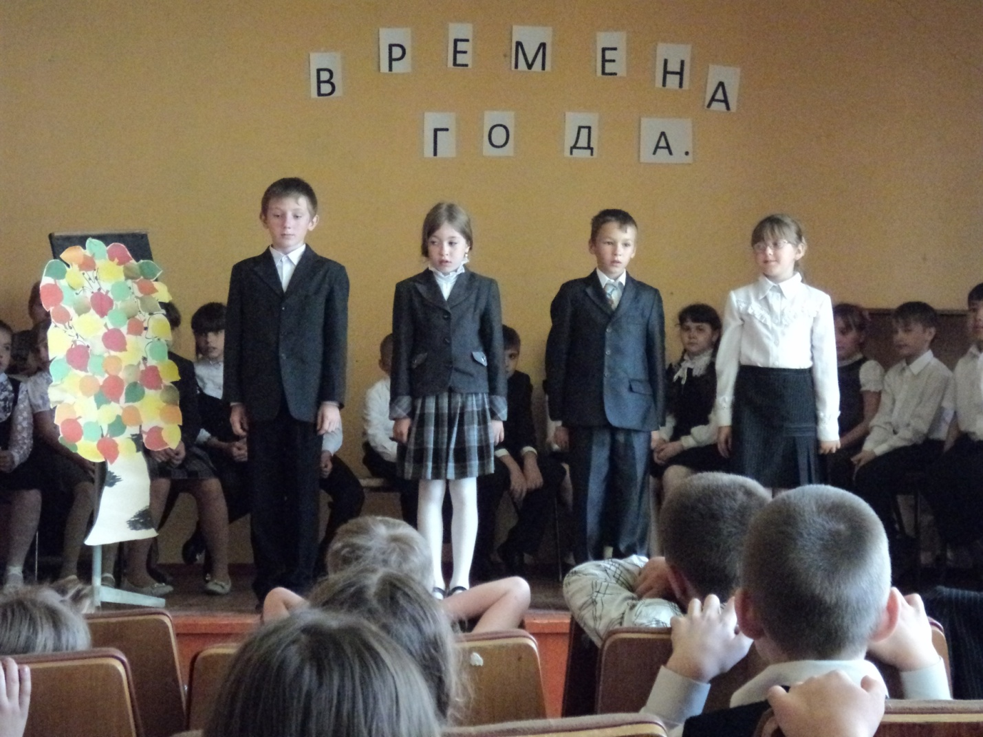
Ведущий Второй взялась за кисти Зима. И Земля покрылась пушистым снегом. Побелели поля и пригорки. Тонким льдом покрылась река, притихла, уснула, как в сказки.
- Хожу я, Зима по горам, по долинам, хожу в больших мягких валенках. Ступаю тихо, не слышно. Чудесная получилась картина!
Ах как хорош пушистый снег,
Летящий с высоты
Он повисает на ветвях,
Как белые цветы.
Уч Дни его- всех дней короче,
Всех ночей длиннее ночи.
На поля и на луга
До весны легли снега.
Только месяц наш пройдет-
Мы встречаем Новый Год!
Декабрь Зима. Пахнул в лицо
Мне воздух чистый.
Уж сумерки повисли над землей.
Трещит мороз
И пылью серебристой
Ложится снег на край родной.
Уч Щиплет уши, щиплет нос,
Лезет в валенки мороз.
Брызнешь воду- упадет
Не вода уже, а лед.
Даже птице не летится
От мороза стынет птица.
Повернуло солнце к лету,
Ну так что за месяц это?
Январь В поля упала белая пороша,
На рябине гости- снегири.
Все кричат, что вечером хорошим
Снег порозовеет до зари.
Уч Снег мешками валит с неба,
С дом стоят сугробы снега,
То бураны, то метели
На наш город налетели.
По ночам мороз силен,
Днем капели слышен звон.
День прибавился заметно,
Ну так что за месяц это?
Февраль Разгулялась вьюга,
Наклонились ели.
До земли с испуга
Ставни заскрипели.
Песенка "Почему медведь зимой не спит"
Уч Звенят сосульки в тишине-
Осколки хрусталя.
Уснули реки подо льдом,
Под снегом спят поля.
Уч Зима пришла...
За окнами,
Где черных елок ряд,
Пушистые и легкие
Снежиночки летят.
Летят, порхают, кружатся,
Пушистые летят
И белым мягким кружевом
Окутывают сад.
Уч С неба падают снежинки,
Словно белые пушинки,
Покрывая все кругом
Белым бархатным ковром.
Уч Солнце полно светлой ласки,
Все блестит, как в дивной сказке.
Пруд зеркальный недвижим
Под покровом ледяным.
Уч Рисует по утру мороз
Узоры на окне.
Друзья, хорошая зима
У нас в родной стране!
Уч В теплых шубах и ушанках,
Снежной зимнею порой,
Детвора на быстрых санках
Вихрем мчит с горы крутой.
Уч На ветру ребячьи лица
Разгорелись кумачом.
Пусть колючий снег пылиться,
Пусть мороз сердитый злиться,
Все ребятам непочем.
Песня "Зимняя тройка".
Игра
Зима Вы меня не испугались?
К печке теплой не прижились?
Не пожаловались маме?
Можно жить мне будет с вами?
Я зима морозная, вьюжная,
С ледяными ветрами дружная.
Дети А мы выйдем с санками погулять,
С удалыми по двору погулять!
Зима Уж как я вас в комнаты загоню,
Уж как я вас в светлые загоню!
Дети Как же ты загонишь нас, зимушка,
Со двора да в комнаты, лютая?
Зима Разбушуюсь вьюгою порошею,
Заведу метелицу хорошую!
Дети А мы выйдем в шубках, да в валенках,
Меховых ушанках, да варежках!
Зима Все дорожки снегом засыплю я,
Все дорожки белым засыплю я!
Дети А мы снег лопатами разгребем,
А мы белый метлами разметем!
Зима А я ветер северный подниму,
Ледяным морозищем вас дойму!
Дети А мы все в ладоши захлопаем
Вдоль да по дорожке затопаем!
Зима Вас не чем не испугаешь,
Очень смелый ты народ.
Инзенских вас ребятишек
Даже холод не берет.
Звучит музыка.
Весна А вот пришла, Весна. И стала думать, какую бы мне картину мне нарисовать? Зеленой краской чуть- чуть тронула лес и сразу он повеселел.
Полянки запестрели от ярких цветов. А сколько птиц появилось в лесах!
Звучит запись пения птиц.
Шагаю я, красавица,
Легко земли касаются.
Иду на поле, на реку,
И по снежку и по цвету.
Уч Дует теплый южный ветер,
Солнышко все ярко светит.
Снег худеет, мякнет, тает,
Грач горластый прилетает.
Что за месяц? Кто узнает?
Март Бушует талая вода,
Шумит и гулко и протяжно.
Грачей пролетные стада
Кричат и весело и важно.
Уч. Яростно река ревет
И разламывает лед.
В домик свой скворец вернулся
А в лесу медведь проснулся.
В небе жаворонка трель,
Кто же к нам пришел?
Апрель Полюбуйся, весна наступает!
Журавли караваном летят,
В ярком золоте день утопает,
И ручьи по оврагам шумят.
Уч Зеленеет даль полей,
Запевает соловей.
В белый цвет оделся сад
Пчелы первые летят.
Гром грохочет. Угадай!
Что за месяц это?
Май Кружиться жаворонок звонкий,
Лазурный тихий небосвод.
И воздух чистый и воздух тонкий
Благоуханьем напоён.
Песня "Веснянка"
Уч Иду в страну лучистую
По имени Весна.
Туда , где март бесчинствует,
Воспрянув ото сна.
Туда, где шубу снежную
Он сбрасывает с плеч.
Чтоб к солнцу грудью вешнею,
Земною грудью лечь.
Уч Плакала Снегурочка,
Зиму провожая,
Шла за ней печальная,
Всем в лесу чужая.
Там где шла и плакала,
Трогая березы,
Выросли подснежники,
Снегурочкины слезы.
Уч В лесу, где березки столпились гурьбой,
Подснежника глянул глазок голубой.
Сперва понемножку
Зеленую выставил ножку.
Потом потянулся,
Из всех своих маленьких сил.
И тихо спросил:
"Я вижу: погода тепла и ясна.
Скажите, ведь правда, что это весна"?
Уч На солнце темный лес зардел,
В долине пар белеет тонкий,
И песню раннюю запел
В лазури жаворонок звонкий.
Он голосисто с вышины
Поёт на солнышке сверкая:
«Весна пришла к нам молодая,
Я здесь пою приход весны.»
Сценка
Ведущий Весна идет с капелями,
Ручьи журчат.
"Встречайте, прилетели мы!"
Скворцы кричат.
Один присел на тополе,
Такой смешной.
В ладоши мы захлопали
"А ну-ка спой!"
Он посмотрел обиженно.
Скворец У вас-то дом,
А мы себе и хижины
Здесь не найдем!
Ведущий Кричим ему уверенно:
"Дружок, скворец,
Мы подарить тебе намерены
Тебе дворец."
Вчера его повесили
Мы в школьный сад
Тебе в нем будет весело,
Ты будешь рад.
Будь скворушка хозяином
Твой дом не плох!
Гостей своих встречаем мы всегда тепло.
Скворец Здравствуйте, ребята! Вы меня, конечно, узнали.
Я выступаю перед вами,
Как молодой весны гонец!
Я рад увидеться с друзьями,
Но а зовут меня Скворец.
Из года в год, из века в век, я живу там где живет человек. Я слежу за его садом, очищаю растения от вредных насекомых. Поэтому я не просто скворец, а скворец- молодец!
Уч Пришла весна, пришла красна,
Цветы пестреют в поле.
И небо ширь ясна, светла,
И все живет на воле.
Ручей бежит, бежит, шумит,
И шепчет лес листвою;
От птичьих песен он звенит,
Как хорошо весною!
Уч Все теплей и все кудрявей,
Березовый лес зеленеет.
Колокольчики, ландыши
В чаще зеленой цветут.
На рассвете в долинах
Теплом и черемухой веет
Соловьи до рассвета поют.
Уч Зелень буйно расплескалась,
Разгулялась, поплыла.
Солнце в каплях засмеялось
У зеленого ствола.
Звучит музыка.
Ведущий вот и наступило долгожданное лето!
Лето Я весь лес расписал сочной зеленью, по траве разбросал ягоды. Поля и луга украсил разными цветами. На деревья во фруктовом саду развесил яблоки и груши.
Я соткана из зноя,
Несу тепло с собою.
Я реки согреваю,
Купаться приглашаю!
И любите за это вы меня.
Я, Лето!
Уч Теплый, длинный- длинный день,
В полдень крохотная тень.
Зацветает в поле колос,
Подает кузнечик голос,
Созревает земляника.
Шла за месяц? Подскажи- ка.
Июнь Земля цвела,
В лугу теплом одета
Ручей меж трав катился молчалив.
Был тихий час,
Меж сумраком и светом,
Был легкий сон лесов, полей и нив.
Уч Жаркий, знойный, душный день,
Даже куры ищут тень.
Началась косьба хлебов,
Время ягод и грибов.
Дни его- вершина лета
Что скажи за месяц это?
Июль В душном воздухе молчанья
Как предчувствия грозы.
Жарче роз благоуханье,
Резче голос стрекозы.
Уч Тоже жалкий месяц это.
Дни чуть- чуть короче,
По утрам туман густой
Холоднее ночи.
Яблоки в садах созрели,
В поле птицы прилетели.
Кто скажет? Кто знает?
Когда это бывает?
Август Степь широка на просторе
Поперек и вдоль лежит.
Словно огненное море
Зноем пышет и палит.
Песня "Солнечных зайчиков."
Уч Август, июль, июнь,
В саду щебечут птицы.
На одуванчик только дунь
И весь он разлетится.
Уч Вот и лето подоспело
Земляника покраснела,
Повернется к солнцу боком
Вся нальется алым соком.
Уч В поле красная гвоздика,
Красный клевер, погляди- ка!
И лесной шиповник летом
Весь осыпан красным цветом.
Видно люди не напрасно
Называют лето красным.
Уч Дождик прошел по садовой дорожке,
Капли на ветках блестят как сережки,
Тронешь березку, она встрепенется
И засмеется, до слез засмеется!
Уч Дождь прошуршал по зеленому лугу,
Даже цветы удивились друг другу.
В чашечках листьев,
На каждой травинке
По огонечку, по серебринке .
Уч Пахнет сеном над лугами,
В песне душу веселя.
Бабы с граблями рядами
Ходят, сено шевеля.
Уч Собираем в августе
Урожай плодов.
Много людям радости
После всех трудов.
Уч Солнце над просторными
Нивами стоит,
И подсолнух черными
Зернами набит.
Сценка
Уч Редеют тучки, тая,
Полдневная пора.
Стоит как пар густая,
Тяжелая жара.
Уч Прохладой веет с речки,
Ребята к ней спешат
Их крик и смех беспечный
Во все концы летят.
Уч Сверкает в брызгах пламя,
Не молкнет шум и гам.
Бежит вода кругами
К зеленым берегам!
Уч И в летний хор согласный
Вливаются дружней
И говор речки ясной
И звонкий смех детей.
Песня "Здравствуй, лето."
Ведущий И призадумалось Красно Солнышко. Каждое время года прекрасно своей особенной красотой. Наш край, наша Родина прекрасна всегда!
Уч Для нас сады весной зацветают
И нашим нивам не видать конца.
И шумным говором наш слух ласкают
Кудрявые, зеленые леса.
Уч В колодцах наших,
Реках и озерах
Прозрачна и живительна вода.
По сочным травам в луговых просторах
Пасутся наши тучные стада.
Уч Поля бескрайние, как море,
И ели в шапках снеговых.
Разливы рек в степном просторе
Листва березок молодых.
Уч Здесь людям радостно живется,
Здесь славен мирный труд людей.
Все это Родиной зовется,
Великой Родиной моей!
Песня "Родная песенка."
